**WERSJA SKRÓCONA**

**STANDARDÓW OCHRONY MAŁOLETNICH**

**w Szkole Podstawowej w Przepałkowie**

**(szkoła)**

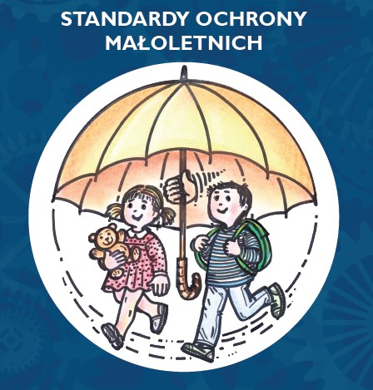

Podpis Dyrektora:

………………………………….

**Spis treści**

WstępPAGEREF _Toc154738162 \h3

Zasady i zakazy zapewniające bezpieczne relacje między małoletni a personelem SzkołyPAGEREF _Toc154738163 \h4

Zachowania niedozwolone w Szkole i poza Szkołą 6

Procedura postępowania w przypadku niedozwolonego zachowania ucznia 8

Zasady korzystania z urządzeń elektronicznych z dostępem do sieci Internet. 9

Ochrona wizerunku małoletniego 10

Monitoring stosowania procedur - standardy ochrony małoletnich 10

Instytucje wsparcia dla dzieci i młodzieży 11

# Wstęp

**Szkoła Podstawowa w Przepałkowie** wprowadziła procedury mające na celu ochronę dzieci i młodzieży przed krzywdzeniem. Chodzi tu przede wszystkim o przestępstwa przeciwko życiu i zdrowiu, wolności seksualnej i obyczajności, przeciwko rodzinie i opiece, czci i nietykalności cielesnej oraz przestępstwa przeciwko wolności.

Procedury te noszą nazwę: standardy ochrony małoletnich.

Wobec powyższego w naszej Szkole, od dnia 01.05.2024 roku, wprowadza się standardy ochrony małoletnich.

W standardach znajdziecie zasady, które pomogą nam i Wam tworzyć Szkołę przyjazną, bezpieczną i wolną od przemocy.

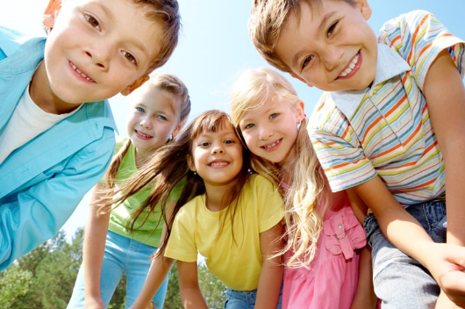

## Zasady i zakazy zapewniające bezpieczne relacje między małoletnim a personelem Szkoły

§ 1

1. W naszej Szkole przestrzegane są prawa małoletnich określone w obowiązujących w państwie polskim przepisach. Obejmują one w szczególności:
2. prawo ochrony Waszego życia i zdrowia;
3. prawo do wolności sumienia, myśli oraz wyznania;
4. prawo do rozwoju osobistego;
5. prawo do utrzymywanie kontaktów społecznych zwłaszcza z rówieśnikami;
6. prawo do szacunku i uznania ze strony innych.
7. Nie można pozbawić Was tych praw. Zdarzają się natomiast wyjątkowe sytuacje, w których konieczne jest ich ograniczenie, jednak dzieje się tak tylko wtedy, gdy pozwalają na to przepisy prawa lub zagrożone jest czyjeś zdrowie, życie lub mienie. Na przykład w sytuacji, gdy to Wy popełniacie przestępstwo atakując swojego kolegę, nauczyciel lub inny pracownik Szkoły ma nie tylko prawo, ale obowiązek ograniczyć Waszą wolność, żeby powstrzymać Was przez zrobieniem krzywdy innej osobie.
8. Ochrona prawna - przed każdą formą przemocy i wykorzystania - przysługuje wszystkim osobom, które są związane ze Szkołą, ze szczególnym uwzględnieniem Was - uczniów, jednakże musicie pamiętać, że ochrona ta dotyczy również nauczycieli i innych pracowników Szkoły.
9. Aby w naszej Szkole procedury odnosiły skutek, niezbędne jest zgłaszanie przez Was wszelkich zachowań zagrażających życiu, zdrowiu oraz godności Waszemu wychowawcy, pedagogowi, nauczycielom, Dyrektorowi Szkoły, pracownikowi Szkoły, do którego macie zaufanie – bez względu na to, czy takiego zachowania dopuszcza się inny małoletni czy dorosły – **nawet jeżeli ten dorosły nie pracuje w naszej Szkole tylko jest dla Was kimś bliskim, kimś z rodziny.**
10. Pamiętajcie, że istnieje całkowity zakaz stosowania kar cielesnych w stosunku do Was uczniów.
11. Zabronione jest również stosowanie kar, które są upokarzające, poniżające, ośmieszające - zakaz ten obowiązuje wszystkich dorosłych, ale też Was samych.
12. Zabronione jest stawianie wobec Was wymagań, którym nie jesteście w stanie sprostać.
13. Zarówno od nauczycieli, jak i od rodziców macie prawo oczekiwać uwagi i właściwego wsparcia, zapewnienia komfortu psychicznego, poczucia bezpieczeństwa, możliwości swobodnej wypowiedzi w każdym bezpośrednim kontakcie z Wami.
14. Zabronione jest nękanie, prześladowanie, szantażowanie.
15. Zakazane jest naruszanie Waszego prawa do intymności.
16. Każdemu przysługuje prawo do prywatności, a wszelkie zachowania naruszające Waszą prywatność, niezależnie od osoby, która naruszałyby to prawo, są zabronione.
17. Pamiętajcie, że w przebieralniach, klasach gdzie się przebieracie oraz toaletach zabronione jest fotografowanie lub nagrywanie.

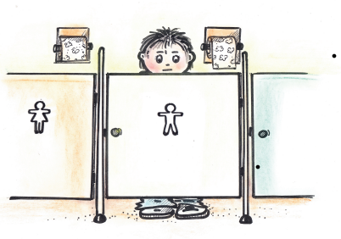

1. Nauczyciele lub inni pracownicy naszej Szkoły nie mogą kontaktować się z Wami dzwoniąc na Wasz numer telefonu lub pisząc na Wasz prywatny adres e-mail. Jeżeli wymaga tego sytuacja mogą oni pisać lub dzwonić jedynie do Waszych rodziców lub opiekunów prawnych.
2. Nauczyciele lub inni pracownicy naszej Szkoły nie mogą komunikować się z Wami za pośrednictwem profili w mediach/serwisach społecznościowych oraz komunikatorów internetowych, które nie są związane ze Szkołą i przez nią zarządzane.
3. Musicie wiedzieć, że personel może podjąć wobec Was działanie w obronie koniecznej wyłącznie w celu powstrzymania Waszej agresji, która zagraża życiu i zdrowiu oraz bezpieczeństwu Waszemu lub innych osób. Reakcja personelu powinna być odpowiednia do stopnia Waszego agresywnego zachowania.
4. Podstawową wartością obowiązującą w naszej Szkole jest zasada równego traktowania, która opiera się na zapewnieniu wszystkim małoletnim dostępu do edukacji.
5. Dyrektor Szkoły ma obowiązek stanowczo reagować na różnego rodzaju przejawy dyskryminacji oraz mowę nienawiści i zgłaszać takie zdarzenia policji lub prokuraturze.

**Zachowania niedozwolone w Szkole i poza Szkołą**

§ 2

1. Zachowania niedozwolone w relacjach pomiędzy małoletnimi to, np.:
2. **agresja fizyczna, która obejmuje m.in.:**
3. bójki pomiędzy małoletnimi,
4. uderzanie,
5. kopanie,
6. policzkowanie,
7. opluwanie,
8. wszelkie działania powodujące fizyczny ból.

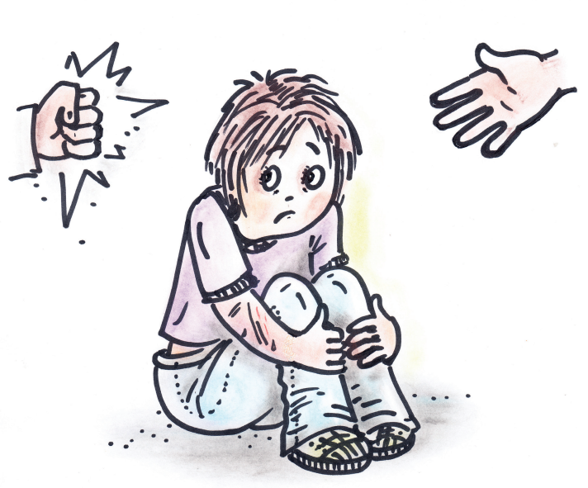

1. **agresja słowna, która obejmuje m.in.:**
2. używanie wulgarnych słów, gestów i żartów,
3. czynienie obraźliwych uwag,
4. nawiązywanie w wypowiedziach do aktywności bądź atrakcyjności seksualnej,
5. wykorzystywanie wobec drugiego małoletniego przewagi fizycznej (zastraszanie, przymuszanie, groźby).

**3) cyberprzemoc, która obejmuje m.in.:**

1. publikowanie poniżających filmów lub zdjęć w sieci,
2. publikowanie ośmieszających, wulgarnych komentarzy i postów,
3. podszywanie się pod inne osoby,
4. włamanie na czyjeś konto społecznościowe,
5. prześladowanie, zastraszanie, nękanie za pomocą sieci Internet, telefonu, wiadomości sms itp.

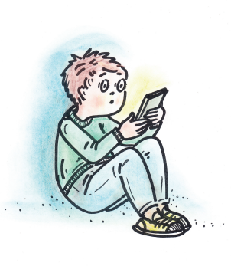

**Procedura postępowania w przypadku niedozwolonego zachowania ucznia**

§ 3

1. Nauczyciel lub pracownik Szkoły będący bezpośrednim świadkiem agresywnego albo innego niedozwolonego zachowania ucznia jest zobowiązany do niezwłocznego zareagowania na zaistniałą sytuację.
2. Jeśli świadkiem agresywnego albo innego niedozwolonego zachowania ucznia jest pracownik obsługi Szkoły - wzywa on na pomoc pedagoga lub innego nauczyciela.
3. Osoby, o których mowa w pkt 1 i 2 udzielają niezbędnej pomocy pokrzywdzonemu uczniowi i zapewniają bezpieczeństwo pozostałym uczniom.
4. W toku dalszych czynności nauczyciel/pedagog ustala przyczyny niedozwolonego zachowania ucznia oraz przeprowadza rozmowę wyjaśniającą ze stronami konfliktu.
5. O zdarzeniu, które miało miejsce jest informowany wychowawca i Dyrektor Szkoły oraz rodzice/opiekunowie prawni ucznia.
6. Jeżeli wymaga tego sytuacja, Dyrektor Szkoły podejmuje decyzję o wezwaniu policji w celu podjęcia interwencji, która zapewni bezpieczeństwo uczniom i personelowi Szkoły.
7. W przypadku braku poprawy w zachowaniu ucznia, wychowawca kieruje pisemną prośbę o zgłoszenie się rodzica/opiekuna prawnego do szkoły. Czynność ta może być wykonana za pomocą dziennika elektronicznego.
8. W przypadku, gdy zachowanie małoletniego ucznia przejawia symptomy zagrożenia demoralizacją lub nosi znamiona demoralizacji, Dyrektor Szkoły może skierować wniosek do sądu o zastosowanie odpowiedniego środka wychowawczego.

## Zasady korzystania z urządzeń elektronicznych z dostępem do sieci Internet

§ 4

1. Zasady korzystania z urządzeń elektronicznych z dostępem do sieci Internet powinny być obwarowane następującymi regułami:
2. nie powinniście ufać osobom poznanym za pośrednictwem Internetu;
3. nie powinniście spotykać się z osobami poznanymi przez Internet;
4. o każdej propozycji spotkania od nieznanych osób w Internecie, koniecznie informujcie rodziców i nie spotykajcie się z taką osobą bez ich zgody i nadzoru;

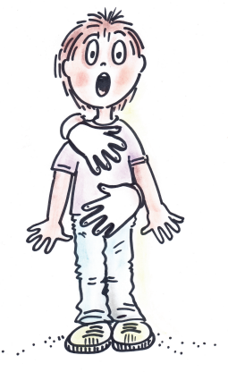

1. nie przekazujcie swoich danych osobowych nieznanym osobom w Internecie;
2. używane komunikatory internetowe powinny służyć Wam jedynie do kontaktów   
   z kolegami i rodziną;
3. musicie pamiętać, że hejt w Internecie jest przestępstwem i że sąd może nałożyć na Was karę za jego popełnienie.

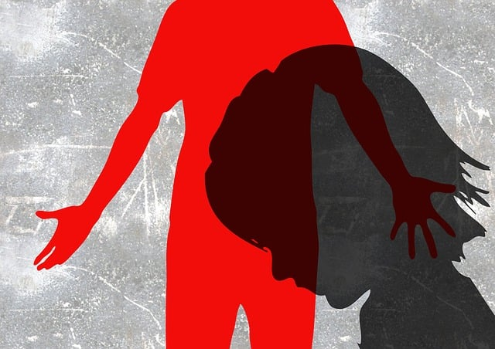

## Ochrona wizerunku małoletniego

§ 5

1. Szkoła zapewnia ochronę Waszego wizerunku.
2. Szkoła powinna dysponować zgodą rodziców lub opiekunów prawnych na przetwarzanie Waszych danych w zakresie wizerunku.
3. Zgoda rodziców nie jest wymagana na rozpowszechnianie wizerunku osoby stanowiącej jedynie szczegół całości takiej jak zgromadzenie, krajobraz, publiczna impreza.

## Monitoring stosowania procedur - standardy ochrony małoletnich

§ 6

1. Osobą odpowiedzialną za procedurę określoną w standardach ochrony małoletnich w szkole **jest pani Joanna Has– pedagog specjalny oraz Marlena Steckiewicz- pedagog szkolny.**
2. **Pani Joanna Has i pani Marlena Steckiewicz** jest odpowiedzialna za monitorowanie realizacji standardów ochrony małoletnich oraz za reagowanie na sygnały naruszenia zapisów standardów ochrony małoletnich i prowadzenie rejestru zgłoszeń, jak również za proponowanie zmian w przyjętych standardach ochrony małoletnich.

**Instytucje wsparcia dla dzieci i młodzieży**

**§ 6**

* + 1. **Fundacja Dajemy Dzieciom Siłę** prowadzi telefon wsparcia czynny całą dobę przez   
       7 dni w tygodniu, także w dni ustawowo wolne od pracy. Wszelkie aktualne informacje znajdują się też na stronach: www.116111.pl oraz [www.fdds.pl](http://www.fdds.pl/). Wsparcie i pomoc udzielana jest za darmo.

1. Telefon zaufania **Rzecznika Praw Dziecka** dostępny jest przez całą dobę i przez 7 dni

w tygodniu pod numerem 800 12 12 12. Możesz też napisać do ekspertów na czacie, który znajdziesz na stronie Rzecznika: [www.brpd.gov.pl](http://www.brpd.gov.pl/). Wsparcie i pomoc udzielana jest za darmo.

1. **Ogólnopolski telefon dla ofiar przemocy w rodzinie**. Dzwoniąc pod numer infolinii można uzyskać wsparcie, pomoc psychologiczną, informacje o obowiązujących   
   w Polsce przepisach i procedurach oraz o placówkach udzielających pomocy osobom doznającym przemocy w rodzinie. **Niebieska linia: 800-120-002. Telefon jest czynny całą dobę.**

## 